2024 CALENDAR OF EVENS – PORTUGAL

**February**

13 Feb - Carnival – big street parade in Madeira – festivities take place between 07 and 18 feb – Big parade takes place on the 10th Feb in Funchal

**March**

17 Mar – Lisbon Half-Marathon - <https://www.maratonaclubedeportugal.com/en/corrida-marco/edp-lisbon-half-marathon-2024/>

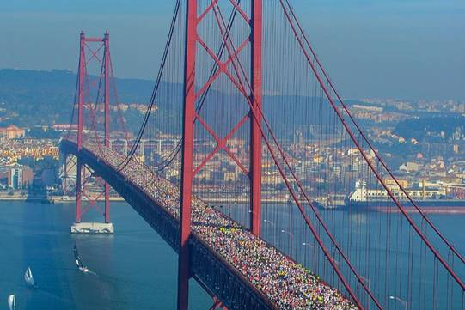

22-24 Mar / Algarve  - Moto GP - <https://autodromodoalgarve.com/pt/>

**April**

30 Mar- 07 April / Lisbon – Tennis Estoril Open – <https://www.millenniumestorilopen.com/>

**May**

09-12 May – WRC Rally Portugal - <https://rallydeportugal.pt/homepage.aspx?menuid=1>



02/26 May /Madeira – Flower Festival - <https://visitmadeira.com/en/whats-on/events/flower-festival/>

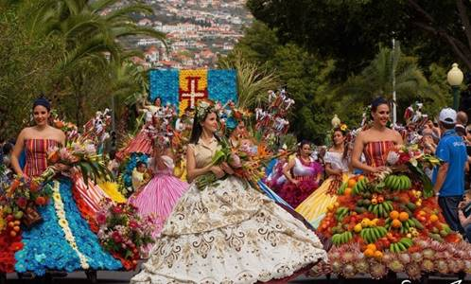

**June**

12th night – Lisbon Festivities in the old quarters to celebrate St Anthony Day that is on the 13th June (bank holiday in Lisbon)

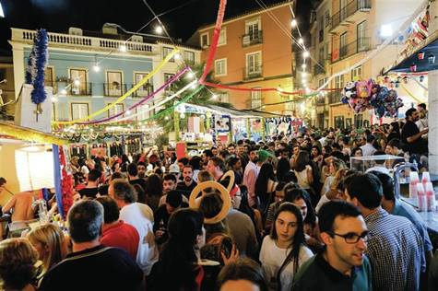

23rd June – Porto Festivities in old quarters to celebrate St John day that is on the 24th June (bank holiday in Porto)

15+16 & 22+23 Nune – in Lisbon – music festival “Rock in Rio”

<https://rockinriolisboa.pt/en>

31May - 23 Jun / Madeira – Festival of the Atlantic – fireworks every Saturday in June, in Funchal  - <https://visitmadeira.com/en/whats-on/events/atlantic-festival/>

**July**

11+12+13 Jul / Lisbon – NOS Alive music festival - <https://nosalive.com/en/>

**Late August / September**

Harvesting time in Douro Valley and also in other parts of Portugal

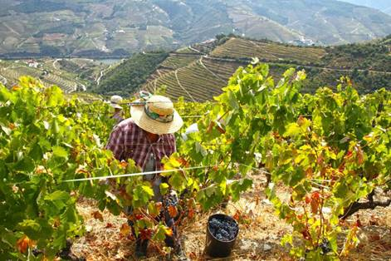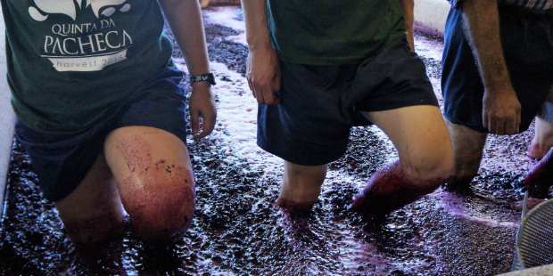

**October**

06 Oct / Lisbon – EDP Lisbon Marathon – marathon / half-marathon / mini marathon 8K

<https://www.running-portugal.com/lisbon/marathon/en/marathon.html>

19 Oct / Cascais (Lisbon Coast) – IRON MAN - <https://www.ironman.com/im-cascais>

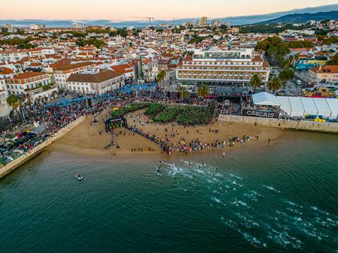

**Nov**

11/14 NOV -  Lisbon – WEB Summit  - <https://websummit.com/>